试卷题型与分值设置，
一、单选题（共15题，2分/每题，共30分）
二、填空题（共8题，1分／每题，共8分）
三、简答题（共6小题，6分/每题，共36分）
四、综合题（第1题8分，第2题8分，第3题10分，共26分）

主要知识点：
（1）链路传输速度与传输延迟的计算，链路传播速度与传报延迟的计算，综合思考下传输延迟与传播延迟大小的影响原因。理解在应用层数据包丢失的原因。

（2）分组时延、排队时延、传输时延、传播时延的计算。

（3）全双工、半双工、单工的工作特点？

（4）TCP/IP五层模型每一层的主要功能是什么？PDU是什么？

（5）IP地址的网络号计算是重点中的重点，在一个网络号中，子网划分，子网划分后，子网掩码的计算是重点，这个一点不难，就是十进制转换成二进制，以及二进制转换成十进制，就是大家注意到网络号，或者说子网号的二进制位数，以及各个子网的二进制位的值，不要搞错。
计算机出网络号或者说子网号后，给你一个图，路由器连接到不同的子网，然后路由器的路由表填写，特别注意默认路由，主机路由，路由聚合（路由聚合，教材讲IP地址怎么分配，有8个公司从ISP分配IP地址块后，怎么聚合，聚合与子网划分是反起作用的），给你一个数据报，根据IP地址查找路由表，确定是否有匹配，该从哪里转发出去，这些实验也做了，课也讲了
什么是私网IP？

（6）IP逻辑地址，MAC物理地址，各个的意义，他们之间的差异，他们之间的联系，这个我应该重复了几次，ARP协议的过程，ARP缓冲表，运用ARP协议的情况。

（7）pp.117，17题 考虑用POP3访问你的电子邮件。另一方面，结合Chapter 6中的下图例子，理解相关过程。
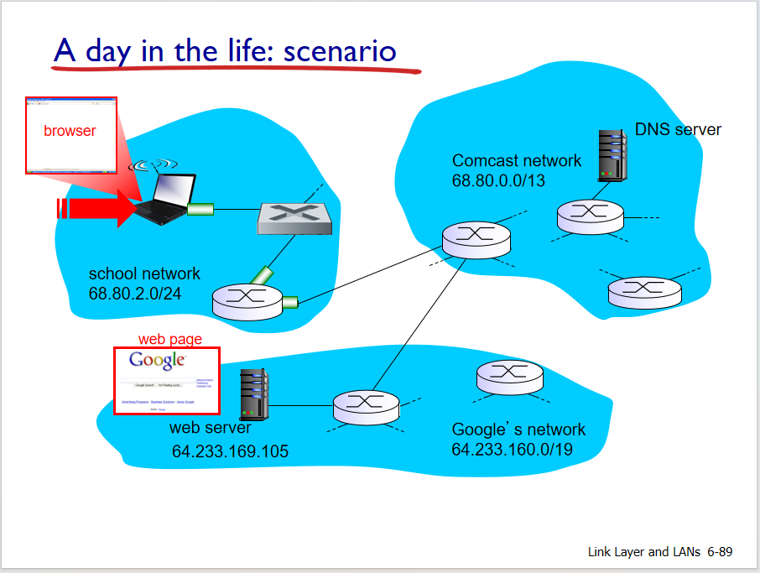

（8）CRC校验的计算，与可靠传输的关系。什么情况下接收端不能发现。

（9）理解封装与解封装（含参数传递）的实际过程。

（6）TCP的三次握手连接，同时书上也讲了如果用2次实现TCP连接，4次实现TCP连接会有什么情况？

（10）TCP的拥塞控制，书上称之为慢启动拥塞避免，但是还有提法是加增性（或者叫加法增大），乘减性（或叫乘法减小），都是在什么环节实施加法增大，乘法减小？拥塞控制的设计动机是什么？快重传、快恢复的时机是什么？

（11）结合上课学到的知识，搞清楚路由器根据IPD地址进行IP分组转发（最长前缀匹配等）的过程。

（12）交换机的交换表是如何通过自学习的方式来生成的？
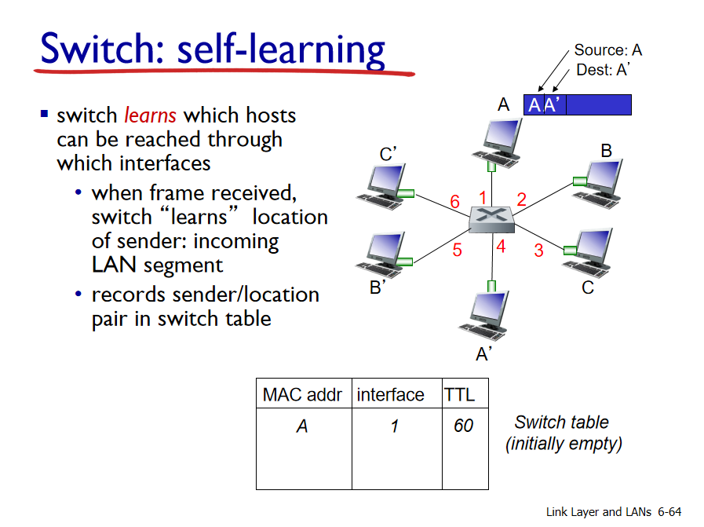
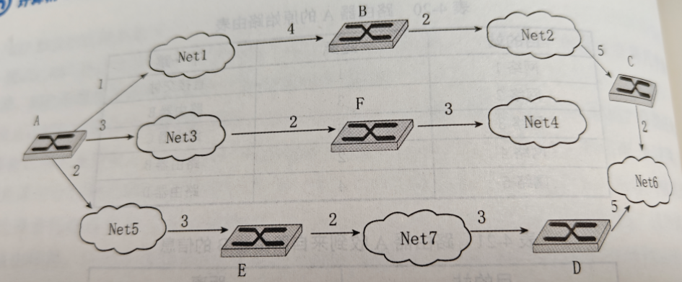

（13）采用滑动窗口协议，稍带确认机制中使用的是等长确认帧，滑动窗口应满足n倍的发送时延>2（发送时延+传播时延）。

（14）CSMA/CD一些的基本原理，CSMA/CA的协议设计背景，因为这个背景，所以CSMA/CA的中心思想是考虑尽量做到冲突避免，该协议实现时的两个特殊帧间间隔时间，设计这两个时间的考虑原因？

（15）上课讲到的例题，假设一个IP数据报的数据部分是3800字节，采用固定首部长度，网络层规定最大的数据部分是1400字节，请计算该IP数据报的分片情况，以及MF、DF的值。

（9）IP 数据报分片与重组，重组为什么是在目的端，如果让中间路由器实现重组也可以，但是存在那些问题缺点，这个没充分提醒，书上也有文字细节讲原因的。

（16）BGP作为一种外部网关协议，采用的哪种路由选择协议？BGP能够保证AS之间的路由选择不过分复杂的本质原因是什么？

（17）给定文本，理解pp.392，8.2.2 公开秘钥加密的原理。pp.397，密码散列函数；了解8.3.2 报文鉴别码及相关过程。

